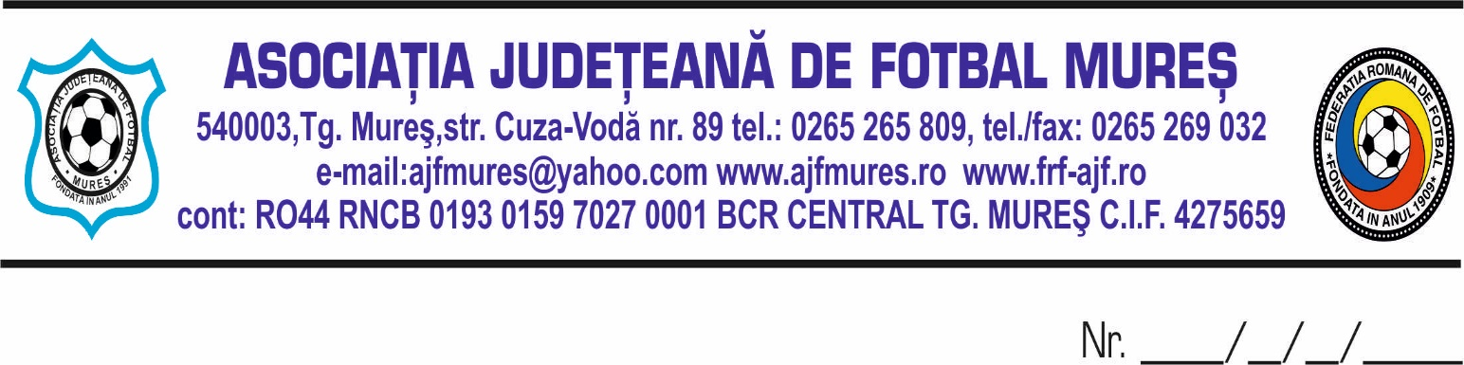

Hotararea Comitetului de Urgență
Nr. /10.05.2021

Comitetul de Urgența al AJF MUREȘ format din Bucur Mircea -presedinte, Orosfoian Ioan-vicepresedinte , Duran Cristian-vicepresedinte, in sedinta convocata de preedintele AJF MURES, in baza art 35 al 3, coroborat cu al. 4 si al. 5 din acelasi articol al Statutului AJF MURES ,

Hotărește:

- Echipa câştigătoare a Cupei României ,,faza judeţeană” Mureș ediţia 2021 și care va reprezenta judeţul Mureș la ,,faza naţională” a competiţie este :

ACS Kinder Sângeorgiu de Mureș

- Prezenta hotărâre va fi supusă aprobării CEx în viitoarea ședința.

Realizat prin notă telefonică.

Notă telefonică

Încheiata in baza art.35 al. 4 , între Bucur Mircea președinte AJF Mureș si vicepreședinții AJF Mureș, Orosfoian Ioan și Duran Cristian , membrii ai Comitetului de Urgența ai AJF Mureș.
Am luat la cunoștință :

1. Bucur Mircea
2. Orosfoian Ioan
3. Duran Cristian

Redactat; Vicepreședinte AJF Mureș, Ioan Orosfoian

